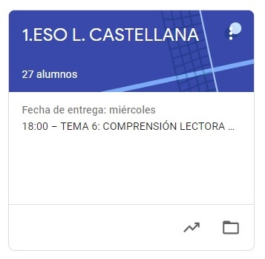

1º ESO LENGUA CASTELLANA.
TAREAS: SEMANA DEL 8 AL 12 DE JUNIO

- VAMOS A SEGUIR TRABAJANDO, REPASANDO OTRA VEZ TODOS LOS CONTENIDOS DADOS DURANTE EL CURSO
- UNA VEZ CORREGIDA LA TAREA, OS LA DEVUELVO CON UNA NOTA Y UN COMENTARIO.

LAS TAREAS DE ESTA SEMANA SON:
LUNES 8: AUTOEVALUACIÓN I
MARTES 9: AUTOEVALUACIÓN II
VIERNES 12: VERBOS

